기능에 대한 제어 흐름도

1. 회원가입

1) 기능 이미지

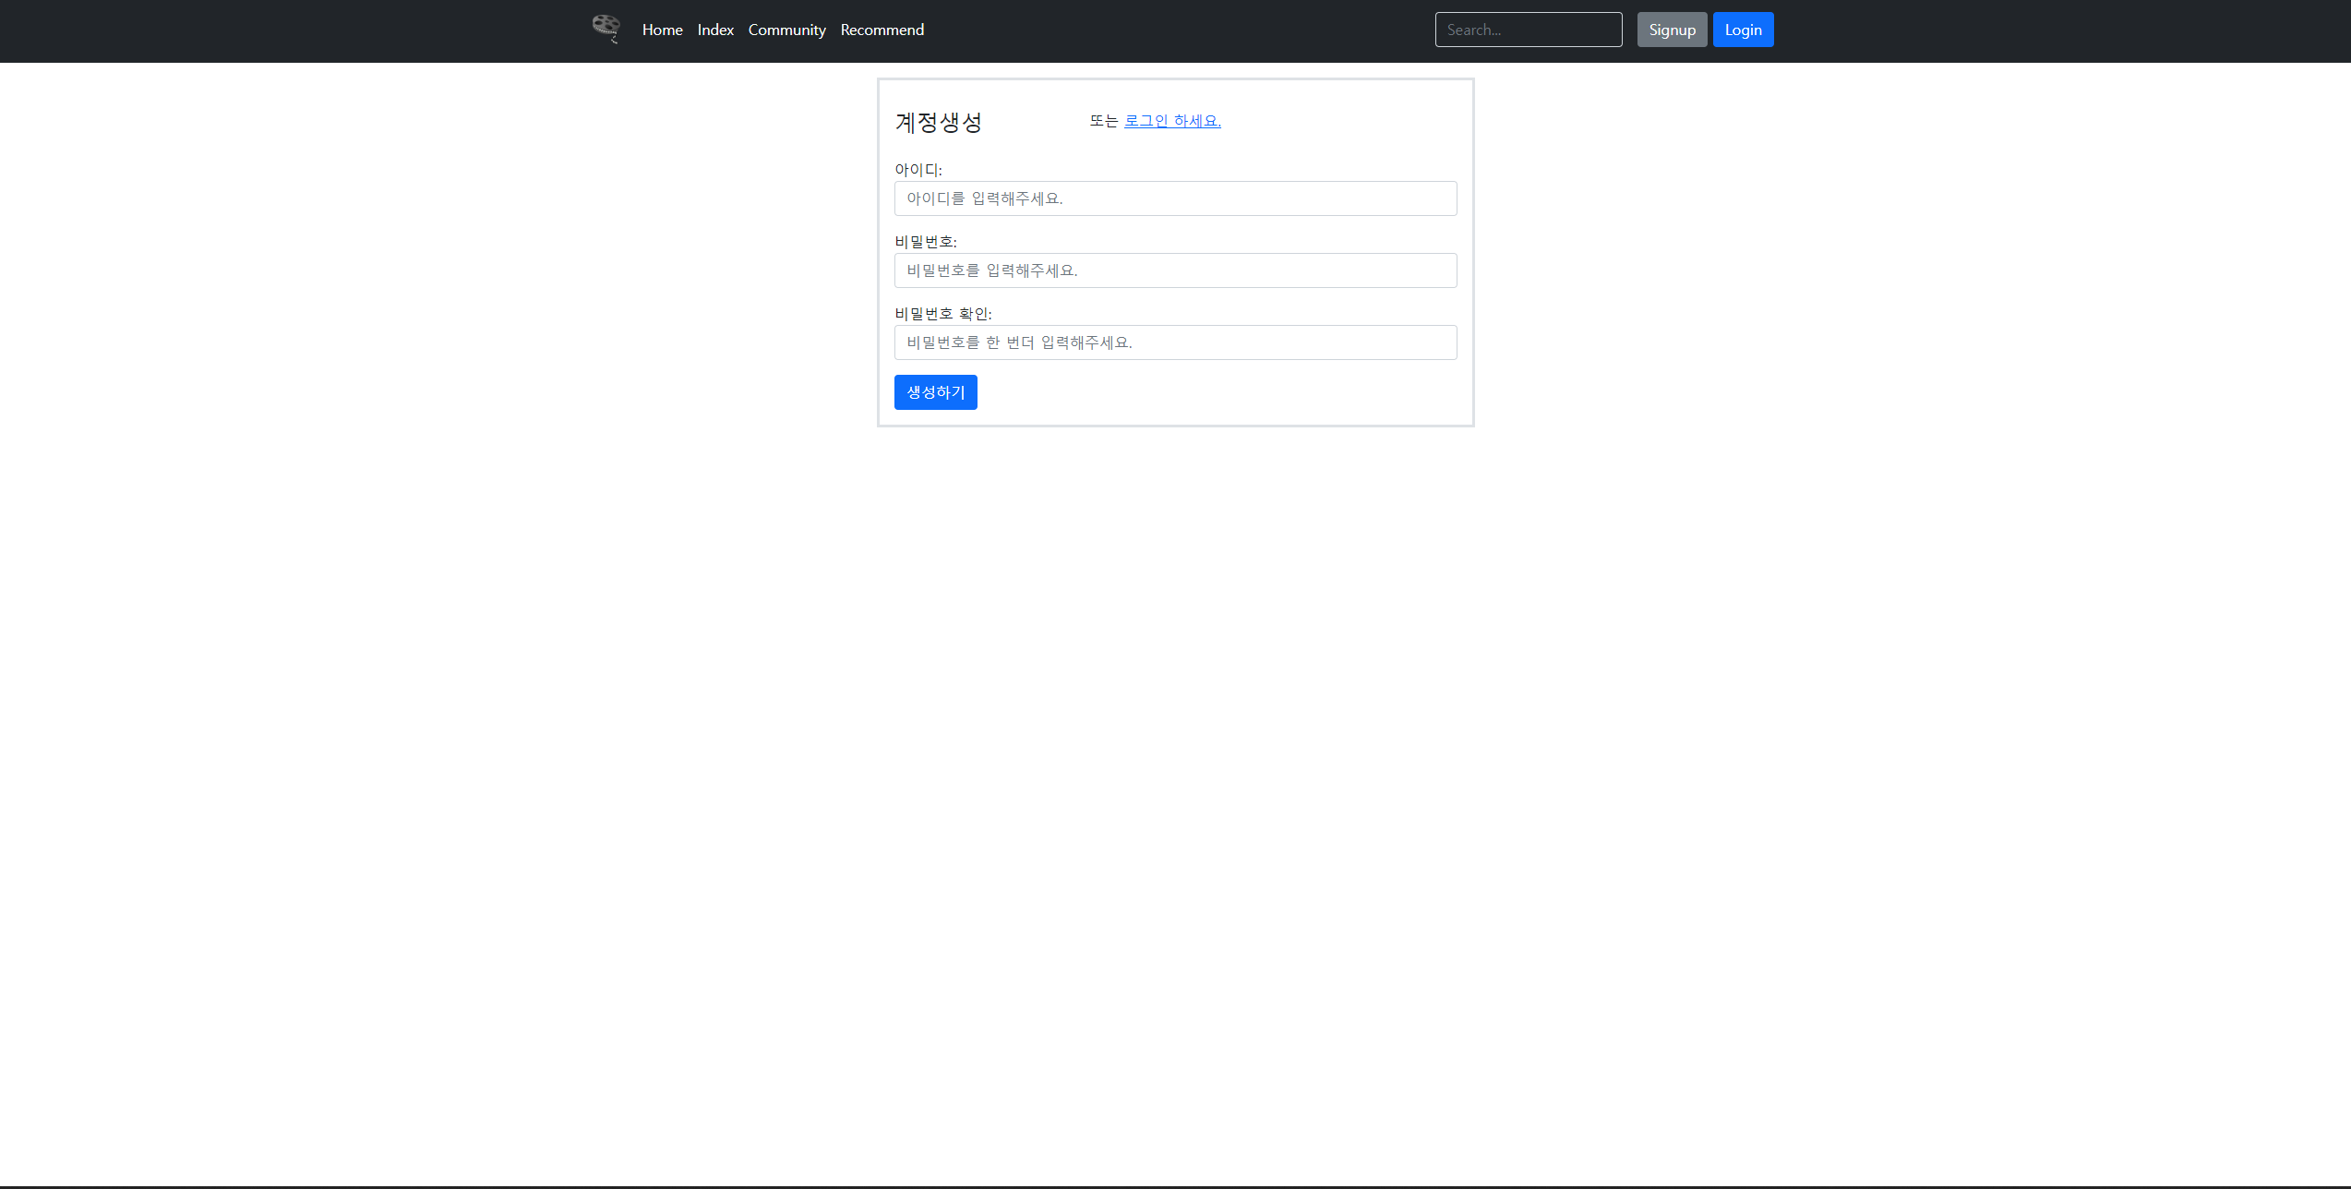

2) 제어 흐름도 이미지

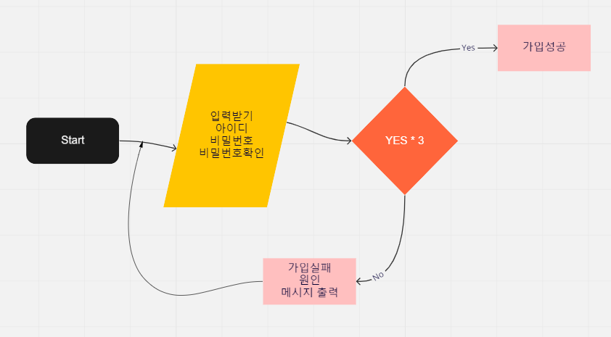

2. 로그인

1) 기능 이미지

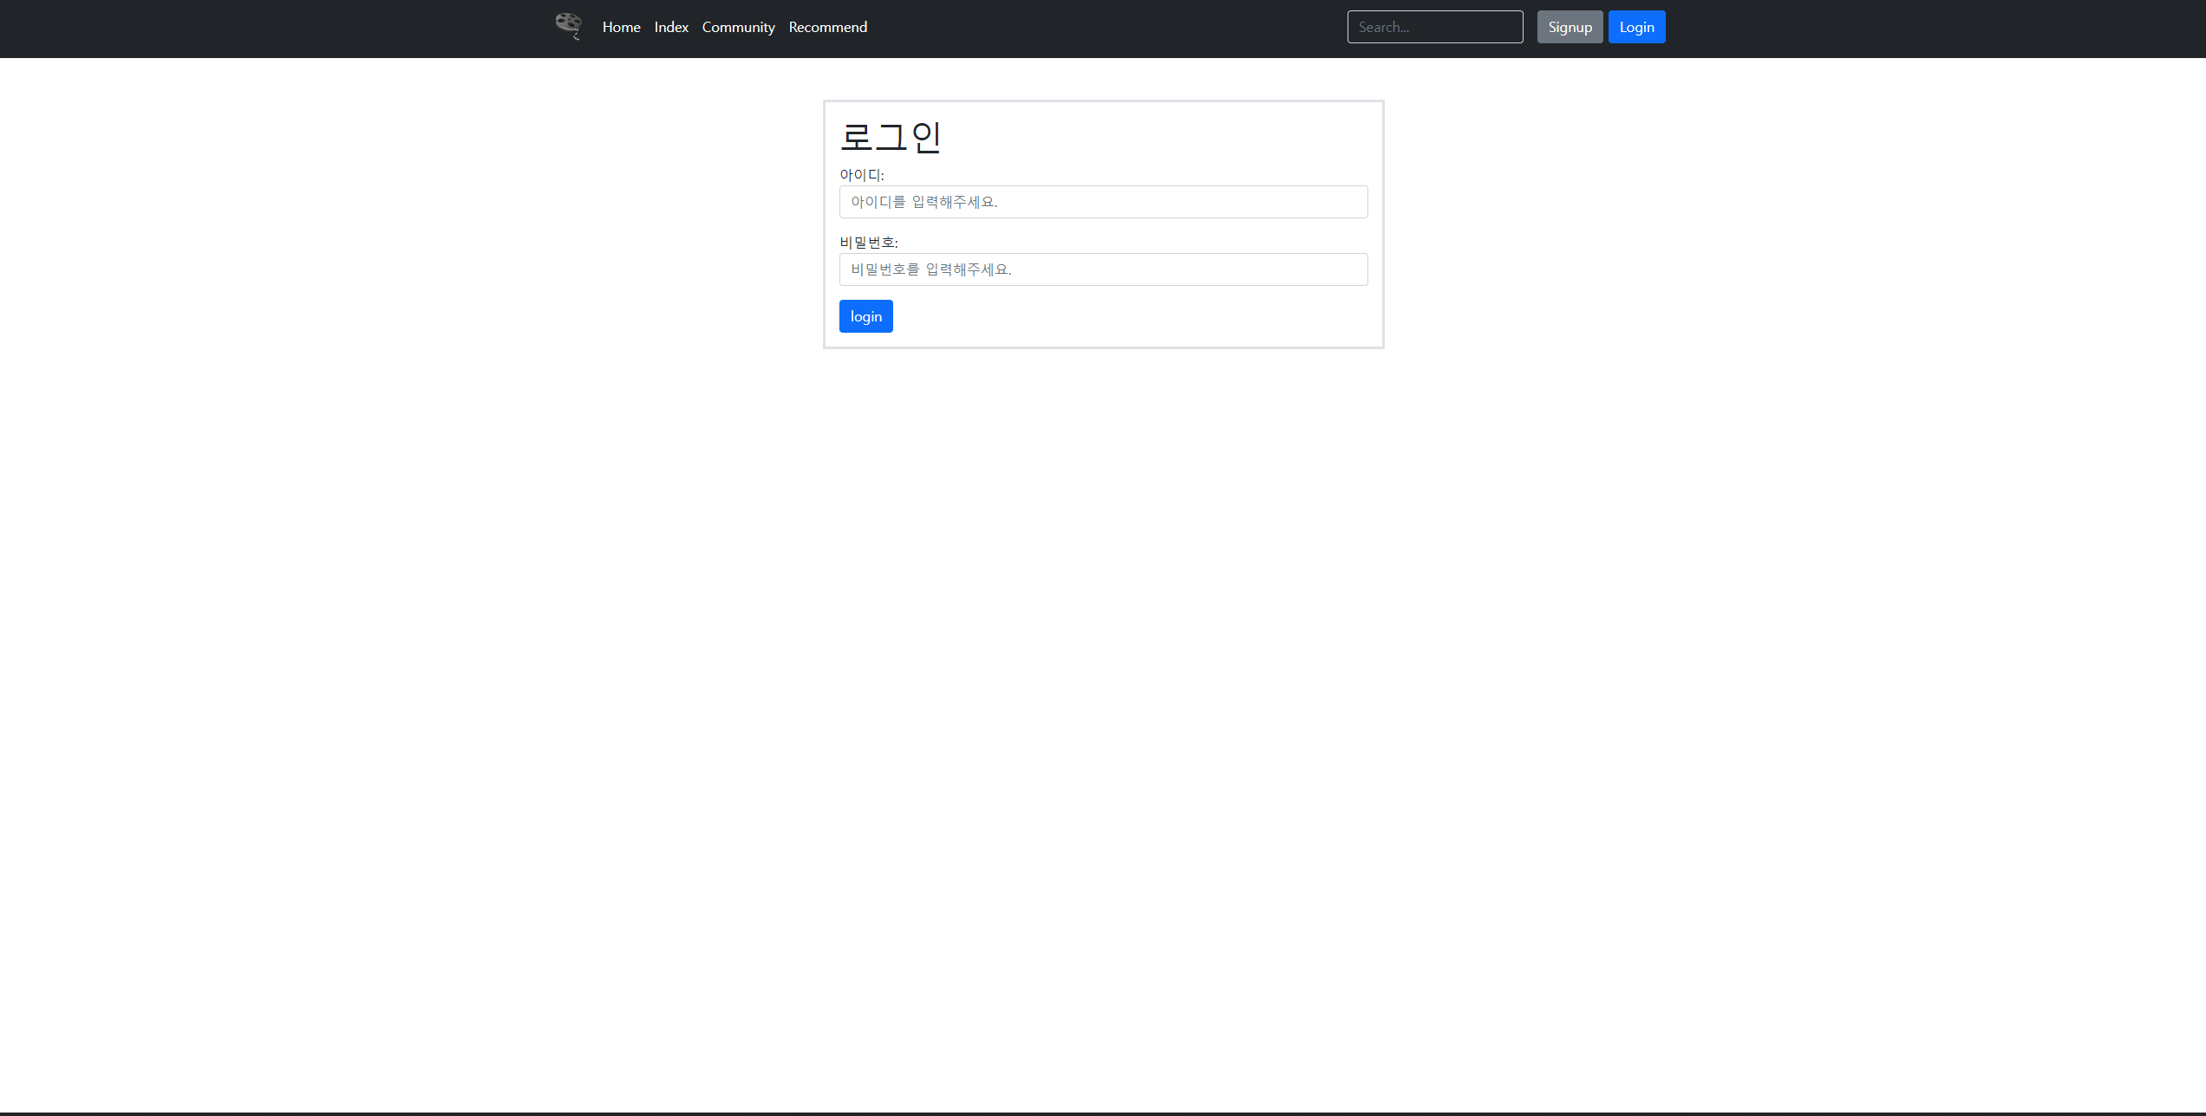

2) 제어 흐름도 이미지

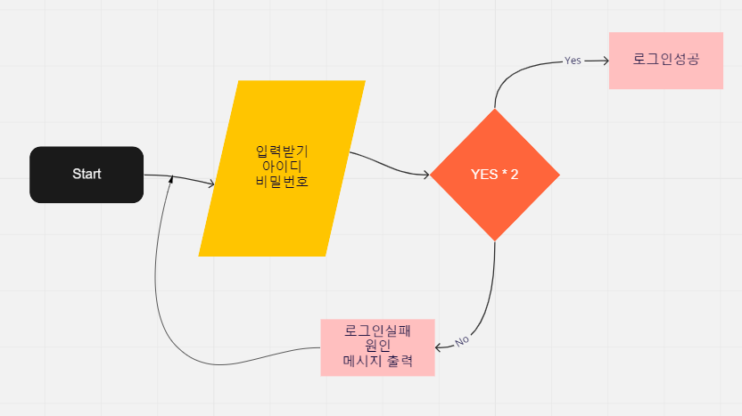

3. 프로필 페이지

1) 기능 이미지

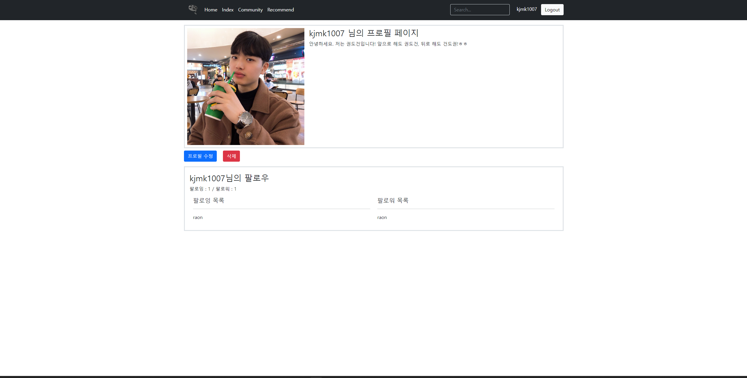

2) 제어 흐름도 이미지

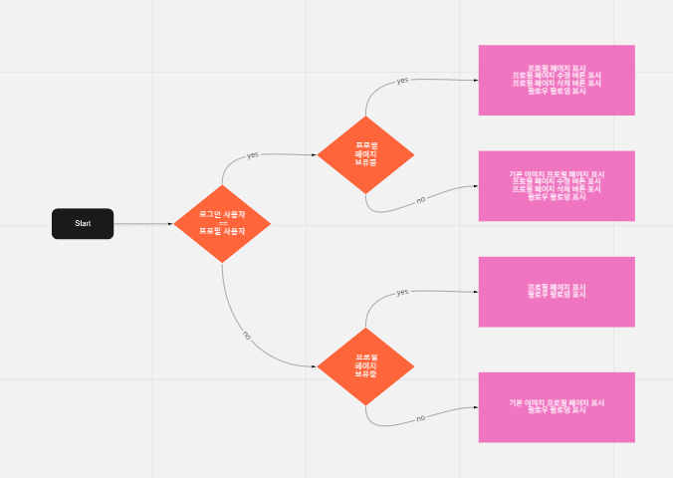

4. INDEX

1) 기능 이미지

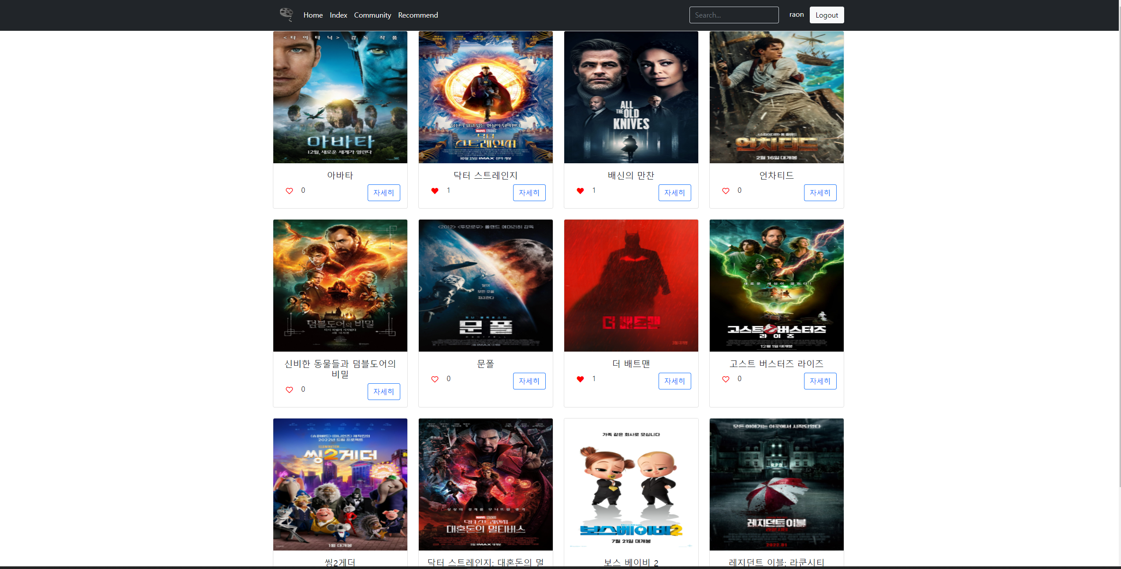

2) 제어 흐름도 이미지

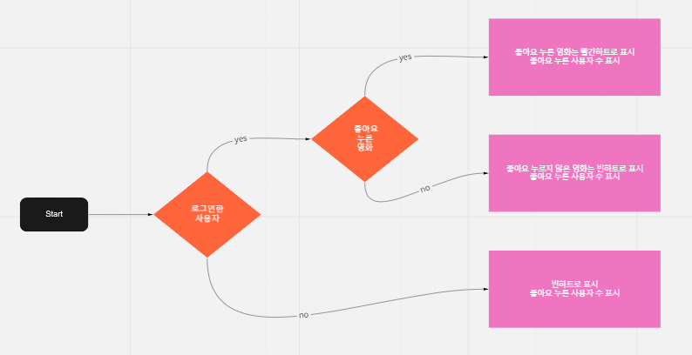

5. DETAIL

1) 기능 이미지

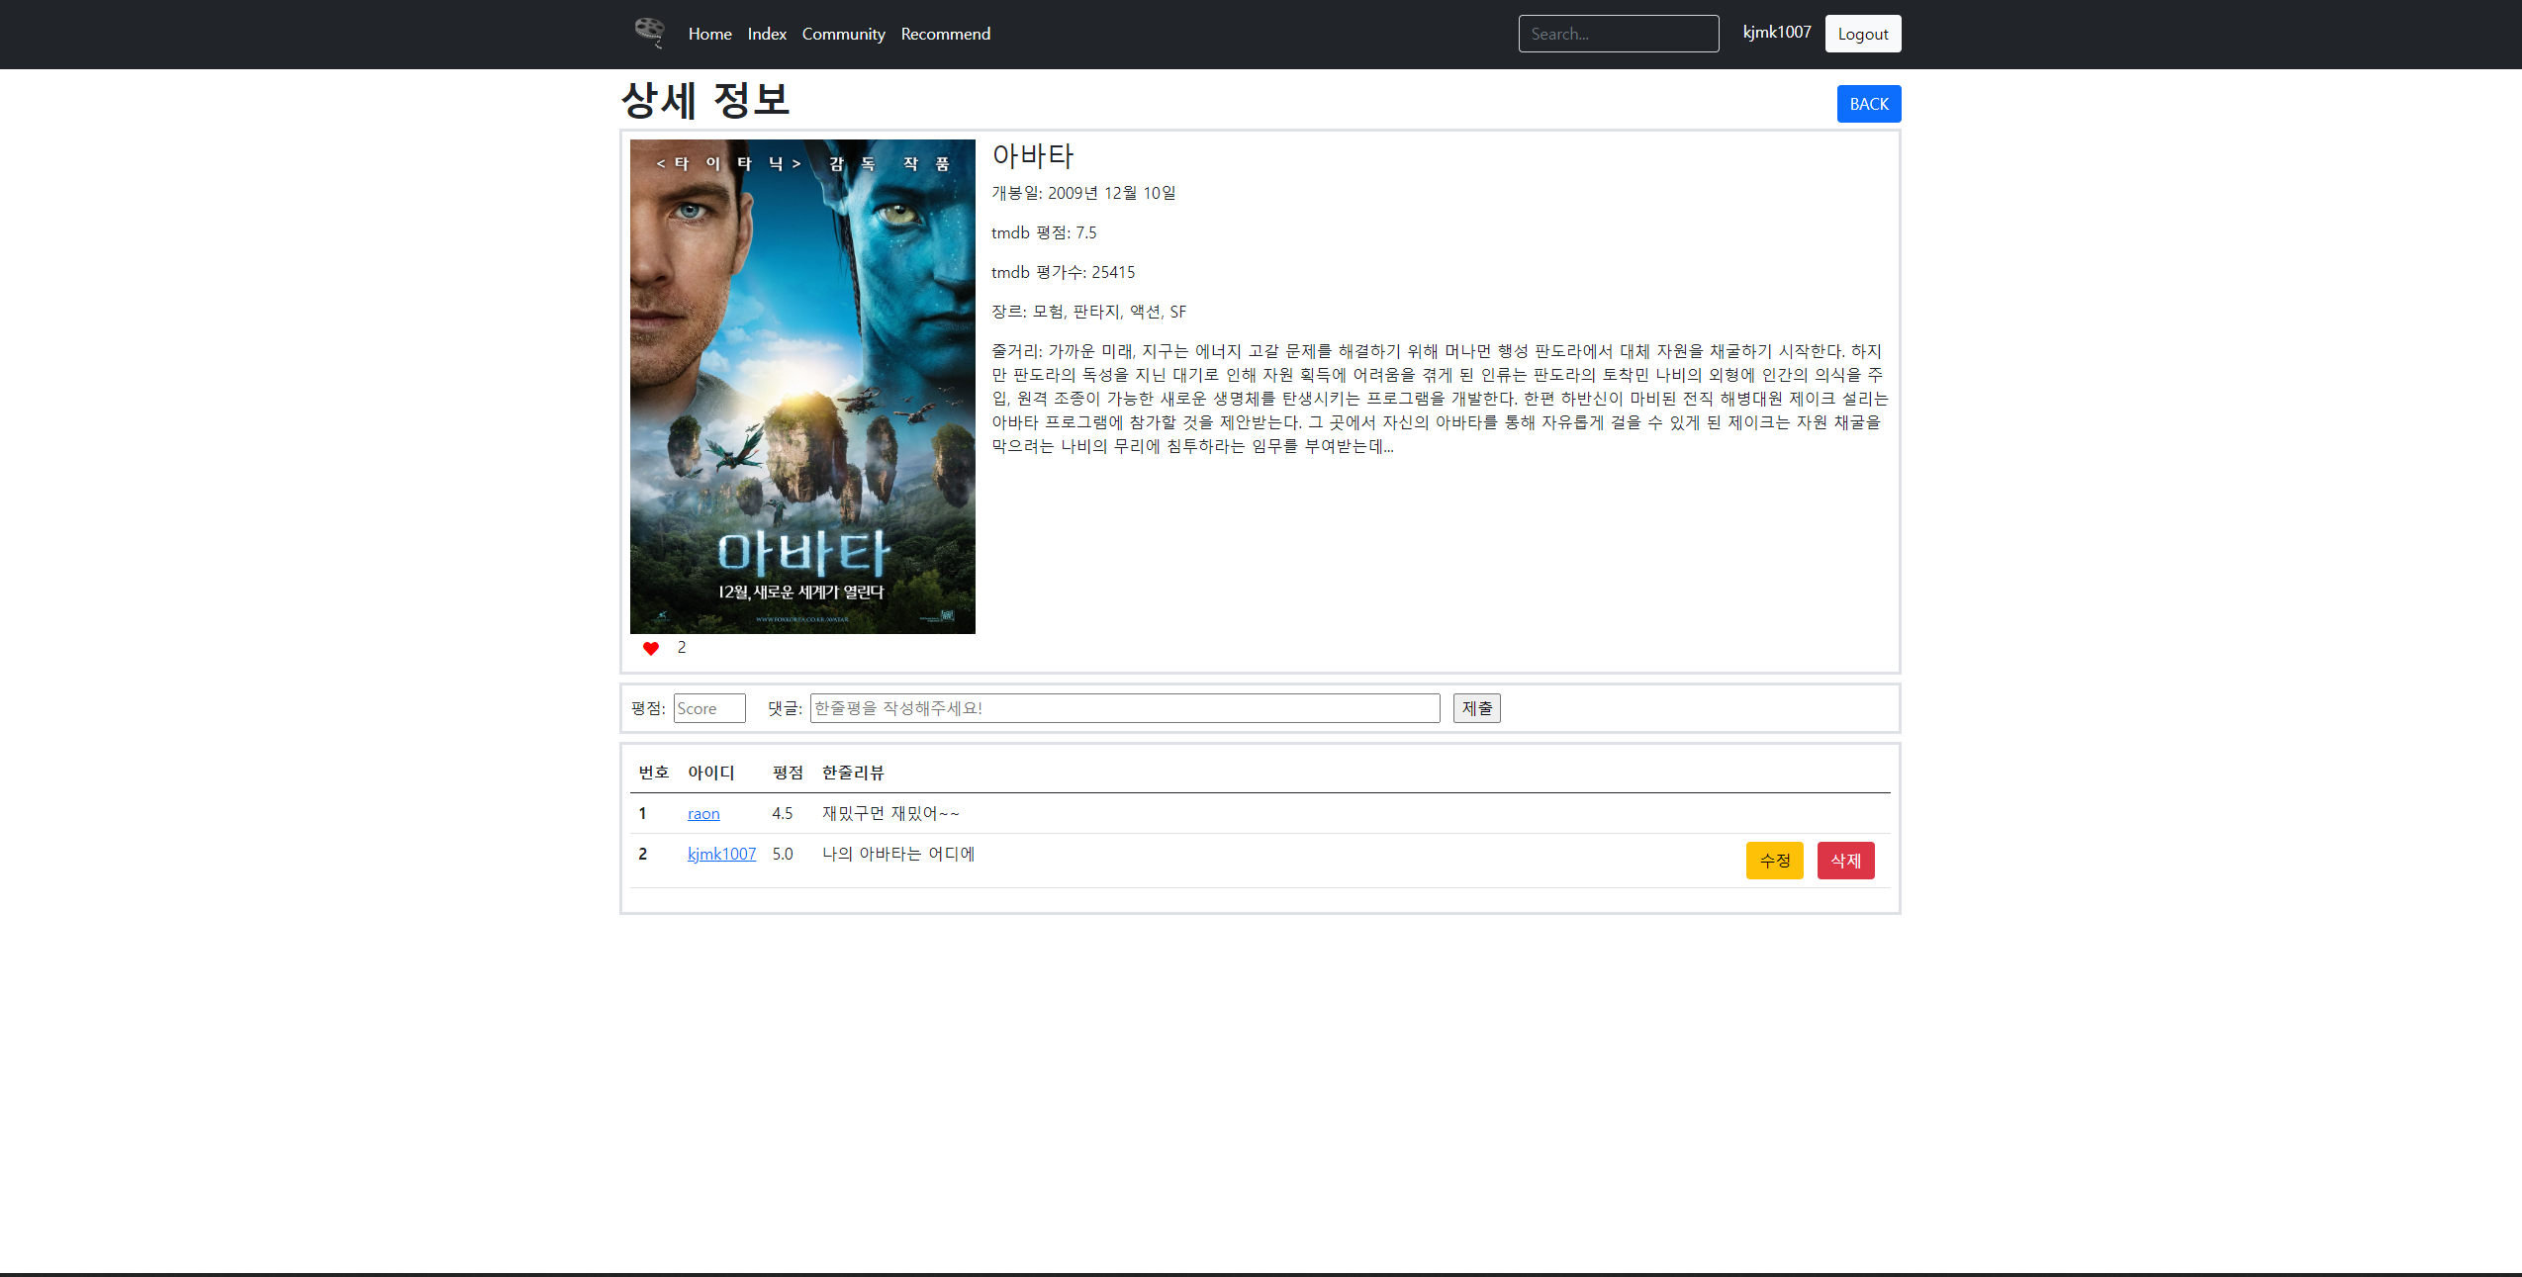

2) 제어 흐름도 이미지

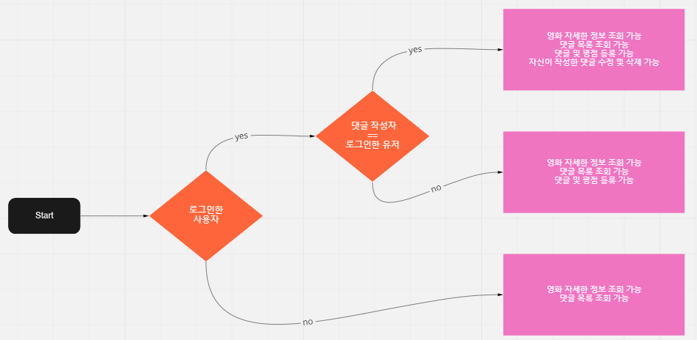

6. 커뮤니티

1) 기능 이미지

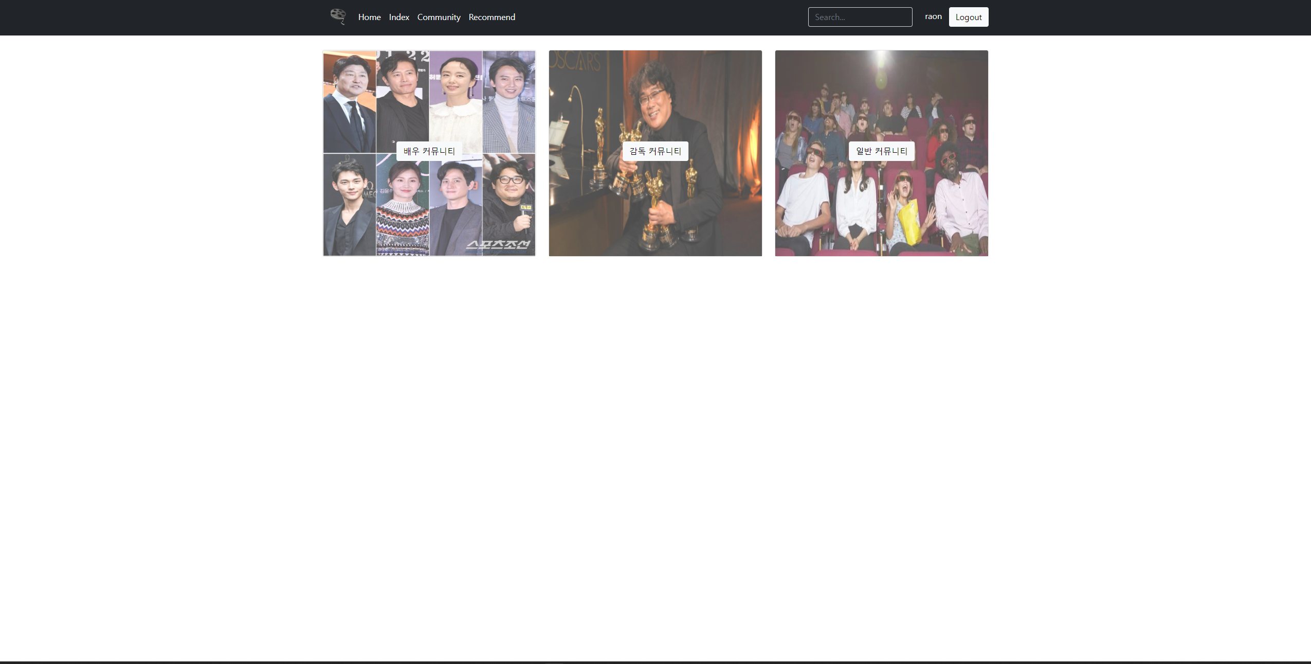

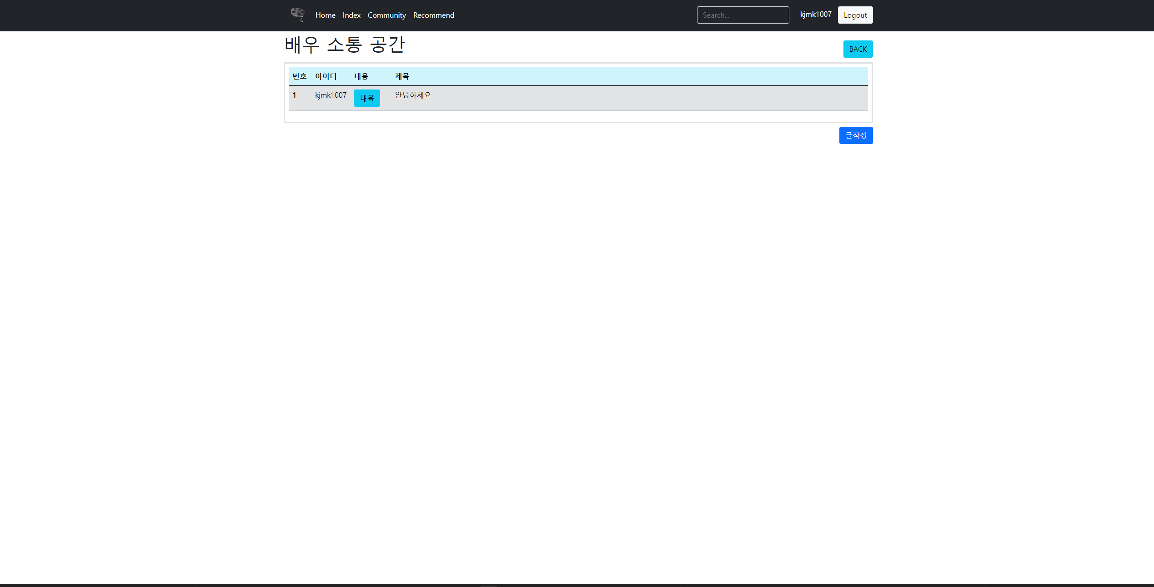

2) 제어 흐름도 이미지

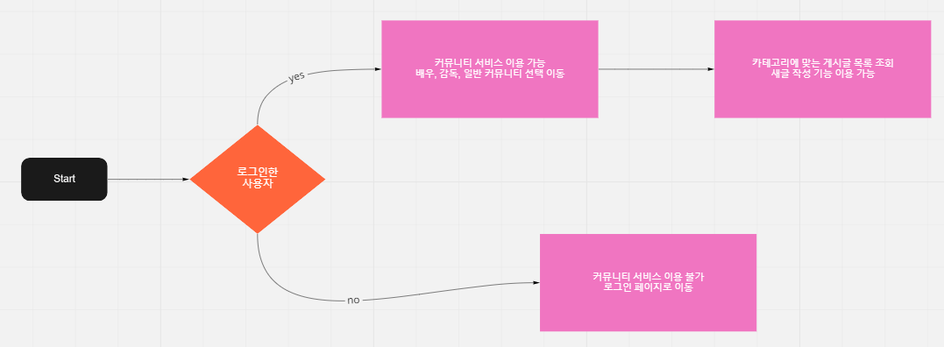

7. 영화 추천

1) 기능 이미지

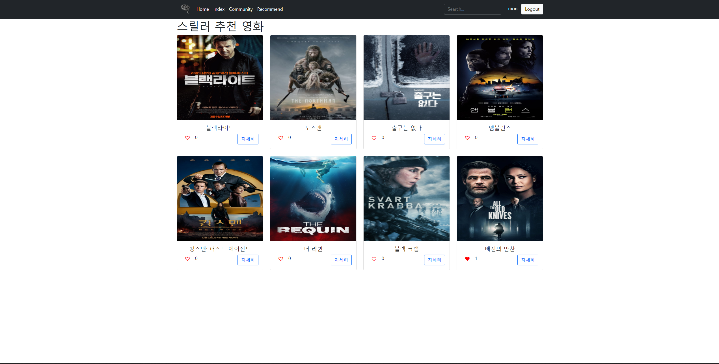

2) 제어 흐름도 이미지

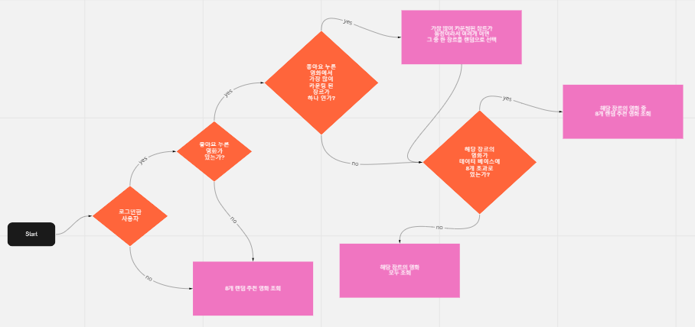

8. 영화 검색

1) 기능 이미지

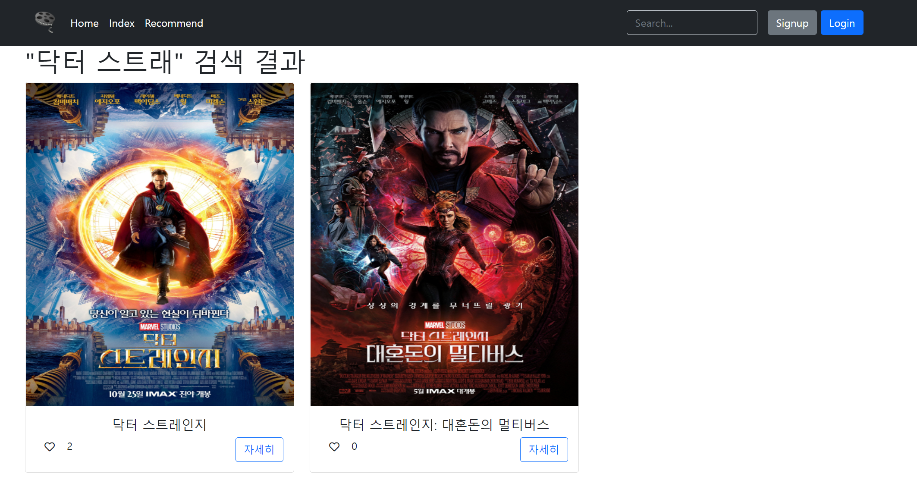

2) 제어 흐름도 이미지

